附件1
培训酒店交通指南

一、酒店基本信息
酒店名称：杭州瑞莱克斯大酒店（钱江新城店）
酒店地址：浙江省杭州市上城区望江东路333号
酒店联系人：代雅楠 17767174344
酒店前台座机：0571-8106555
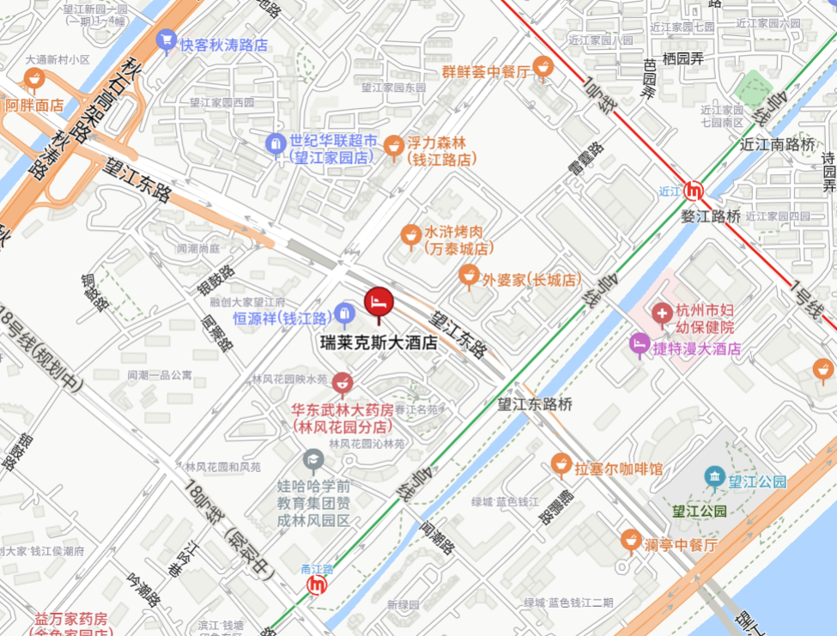

二、交通信息
（一）火车站
1.杭州站：杭州站驾车距离3.3公里，行驶约15分钟（打车约15元）；在杭州站步行159米后乘坐1号线地铁，从城站A2口进站，经过2站在至江站D口出站，再步行938米到杭州瑞莱克斯大酒店。
2.杭州东站：杭州东站驾车距离7.5公里，行驶约30分钟（打车约25元）；在杭州东站步行89米后乘坐4号线地铁，从火车东站B口进站，经过9站至甬江站A口出站，再步行814米到杭州瑞莱克斯大酒店。
3.杭州西站：杭州西站驾车距离35公里，行驶约50分钟（打车约45元）；在杭州西站乘坐19号线地铁，从火车西站进站，经过8站至西湖文化广场站，站内换乘1号线湘湖方向，经过7站至近江D口出站，再步行938米到杭州瑞莱克斯大酒店。
4.杭州南站：杭州南站驾车距离18公里，行驶约24分钟（打车约30元）；在杭州南站步行138米乘坐5号线地铁，从火车南站进站，经过6站至滨康路站，站内换乘1号线萧山国际机场方向，经过4站至近江D口出站，再步行938米到杭州瑞莱克斯大酒店。
（二）机场
杭州萧山国际机场航站楼驾车距离26公里，行驶约35分钟（打车约65元）；杭州萧山国际机场国内航站楼步行至萧山国际机场（出入口）地铁站，乘坐地铁7号线12站至市民中心站，站内换乘4号线浦沿方向，经过3站至甬江路站A口出站，再步行814米到杭州瑞莱克斯大酒店。

